**FORMATO DE CONFORMACIÓN DE GRUPOS CONSTITUIDOS**

Señores

**INSTITUTO DE PATRIMONIO Y CULTURA DE CARTAGENA - IPCC**

Cartagena D. T. y C.

Los suscritos, KATHERINE RESTREPO RHENALS con cedula de ciudadanía 1.143.324.590, HENRY ALBERTO OROZCO PEÑATA con cedula de ciudadanía 1047396008 autorizamos a **KATHEINE RESTREPO RHENALS** identificado(a) con cédula de ciudadanía No **1143324590** para actuar en nuestro nombre y representación ante el IPCC, para todo lo relacionado con la presentación, ejecución, socialización y trámite de pagos del proyecto titulado LA CUMBIA CUNA DE PIEDRA que decidimos presentar en calidad de grupo constituido a la convocatoria “SOMOS TRADICIÓN FESTIVA”.

La duración de este Grupo será igual al término de la ejecución de la convocatoria, según las fechas estipuladas en el cronograma de la misma.

Los integrantes del grupo manifestamos que las responsabilidades que asumimos en el desarrollo del proyecto y que la remuneración económica pactada (si aplica) por la participación en el desarrollo de este, es la siguiente:

|  |  |  |  |
| --- | --- | --- | --- |
| **Integrante** | | **Responsabilidad** | **Pago\*** |
| 1 | KATHERINE RESTREPO RHENALS | COORDINADORA DEL PROYECTO | $ 3.000.000 |
| 2 | HENRY ALBERTO OROZCO PEÑATA | DIRECTOR DANCISTICO | $ 3.000.000 |
| 3 |  |  |  |
| 4 |  |  |  |
| 5 |  |  |  |
| 6 |  |  |  |
| 7 |  |  |  |
| 8 |  |  |  |

*Ingrese más filas si es necesario.

*Es responsabilidad del representante del grupo dar cumplimiento a los pagos pactados con los recursos recibidos del estímulo.

El Representante del Grupo está expresamente facultado para realizar todos los trámites necesarios ante el IPCC, recibir el pago del estímulo y tomar todas las determinaciones que fueren necesarias respecto a la ejecución y cumplimiento del proyecto presentado.

**Datos de contacto del Grupo:**Nombre: _______Katherine Restrepo RhenalsDirección y ciudad: _Torices Cra 14 # 54 – 21 de Cartagena de Indias

Correo electrónico: _ krestrepor15@hotmail.com________________

Celular y/o teléfono fijo: ____6461079 - 3058769206__________________________________

En constancia, se firma en Cartagena, a los __20___días del mes de septiembre de 2021.

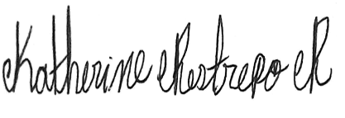

__________________________________________

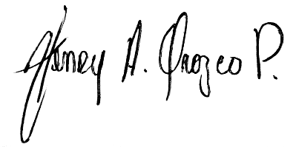NOMBRE, FIRMA Y CC  
KATHERINE RESTREPO RHENALS  
CC. 1143324590 CARTAGENA

__________________________________________

NOMBRE, FIRMA Y CC  
HENRY ALBERTO OROZCO PEÑATA  
CC. 1.143.324.590 CARTAGENA

__________________________________________

NOMBRE, FIRMA Y CC

__________________________________________

NOMBRE, FIRMA Y CC

__________________________________________

NOMBRE, FIRMA Y CC

__________________________________________

NOMBRE, FIRMA Y CC

__________________________________________

NOMBRE, FIRMA Y CC